ZinCo Drän- und Wasserspeicherelement FD 60 neo

ZinCo Dach-Systeme

Eigenschaften

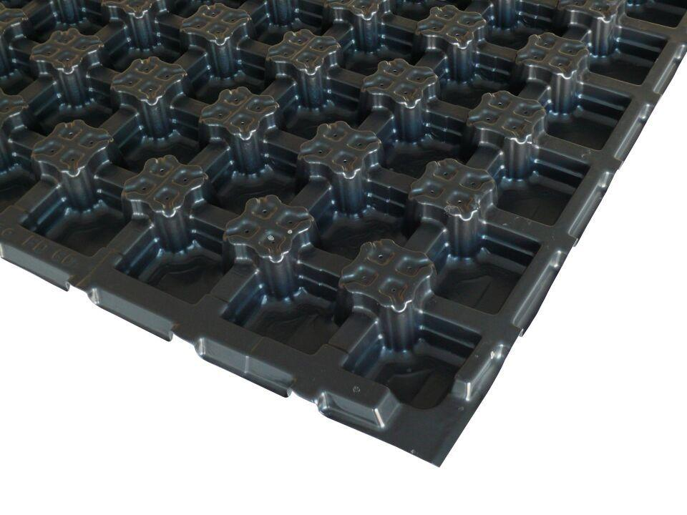

HAN:

3062

Funktion

Dränschicht, Wasserspeicherung

Werkstoff

Polyethylen (PE)

Breite (mm)

1.030,00

Höhe (mm)

60,00

Länge (mm)

2.300,00

Wasserspeichervermögen (l/m²)

13,00

Wasserabfluss in Bahnenebene bei 1% Gefälle [l/(s-m)]

1,1

Wasserabfluss in Bahnenebene bei 2% Gefälle [l/(s-m)]

1,6

Wasserabfluss in Bahnenebene bei 3% Gefälle [l/(s-m)]

2